西山小学校６年学年通信３月号 ２０１３年３月１日



先月は、卒業カレンダーを見ては「あと三学期の登校日の半分ね」「もうあと２０日を切ったね」などと言いながら慌ただしく過ごしました。そして気がつくと、いよいよ卒業の月です。最近、授業後に下級生達と一緒に遊ぶ姿が見られるようになりました。友達とのおしゃべりが活発になりました。こうした姿から、名残を惜しんでいるのが感じ取られます。さて、３月になると卒業生を送る会の準備や卒業式の練習が本格的になります。「素敵だったね」と言えるようにしっかりと練習して本番に臨みたいと思います。

☆お知らせとお願い
○ 卒 業 式について

１．日 程
期 日 ３月１９日（火） ＊前日は１：１５下校です。
卒業生登校 ８：５０～９：００ 近所の6年生で誘い合わせて登校します。
式 ９：３０～１０：３０
卒業生送別 １０：５５～
＊保護者の皆様は９：２０までに体育館にお入りください。

２．卒業式当日の服装について
天候にもよりますが、体育館はとても冷えることが予想されますので、ご配慮願います。おそらく卒業式には、普段着慣れない服を着ることになると思います。そで・すそ等、証書を受け取るときに、動きにくいことがありますので、一度ご確認ください。また、壇上にあがりますので、女子のスカート丈にもご配慮願います。
３月分集金
今月の集金はありません。ご協力ありがとうございました。
給食費は２月分の引き落としがあります。
４，３７０円になります。

３．卒業式の歌
「すてきな自分に出会う道」
「旅立ちの日に」
「校歌」

○ 奉仕活動・送る会

５日に奉仕活動、６日に卒業生を送る会があります。
お世話になった学校、関わり合いの中から学ばせてくれた在校生に感謝の気持ちをもって参加してほしいと思います。

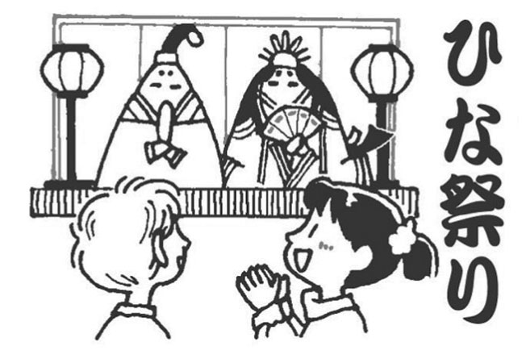
日 | 月 | 火 | 水 |  | 木 | 金 | 土
 |  |  |  |  |  | １ | ２
Ｂ日課
ＡＬＴ最終回

３ | ４ | ５ | ６ |  | ７ | ８ | ９
 | Ｂ西日課  朝会  ４限通班会  一斉下校2:15 | Ｂ日課  ５限奉仕作業  心の教室 | Ｂ西日課  卒業生を送る会  （西山T～１限）  仲良し給食  一斉下校3:10 |  | Ｂ日課  バイキング給食（６年生のみ）  心の教室  〈中学校卒業式〉 | 卒業式全体練習  （1限・２限）  集金振替日  心の教室
１０ | １１ | １２ | １３ |  | １４ | １５ | １６
 | Ｂ日課  体重測定  一斉下校2:15 | 心の教室 | ＳＣ来校  一斉下校3:00 |  | 卒業式全体練習  （１限・２限）  心の教室 | 特別日課  卒業式  リハーサル  （１限・２限）  ５限大掃除  心の教室  一斉下校2:00
１７ | １８ | １９ | ２０ |  | ２１ | ２２ | ２３
 | Ｂ日課  午後卒業式準備（４・５年）  (１～３・６年１：１５下校) | 第４１回  卒業式  １～３年自宅学習 | 春分の日 |  | Ｂ日課  ５時間授業  心の教室  給食終了  一斉下校  ２：１５ | 修了式  教室移動  一斉下校  １１：３０
２４ | ２５ | ２６ | ２７ |  | ２８ | ２９ | ３０
 | 春休み～
３１
４月の主な予定
〈西山小学校〉  ５日（金）入学式準備（新６年生）  ８日（月）入学式（新２～６年生：休業日）  ９日（火）始業式（着任式・対面式）  １１日（木）新２～新６年 給食開始  １５日（月）離任式  １７日（水）１年給食開始  ２２日（月）授業参観・ＰＴＡ総会・学級懇談会 |  |  |  | 
西山小学校 ３月行事計画

生活目標：けがをしないようにしよう。
保健目標：一年間の成長を振り返ろう。

